Vyšla publikace „Indikátor přívalových povodní“
Když přijde přívalová povodeň, je včasné varování tím, co rozhoduje o ochraně životů a zdraví. Odborníci z dlouhodobě vyvíjejí komplexní nástroj Indikátor přívalových povodní (Flash Flood Indicator). Podrobný popis fungování a procedur Indikátoru právě vychází v anglickém jazyce jako příspěvek k mezinárodnímu transferu znalostí v této oblasti. Indikátor přívalových povodní je dostupný široké veřejnosti ve webové mapové aplikaci.
Publikace Indikátor přívalových povodní (Flash Flood Indicator) je určena zejména odborné veřejnosti, která se o danou problematiku zajímá, příp. se jí přímo profesně zabývá. Shrnuje veškeré poznatky, které získali odborníci z Českého hydrometeorologického ústavu (ČHMÚ) během více než deseti let výzkumu a vývoje. Publikaci naleznete ke stažení zde.
Přívalové povodně patří k nejrizikovějším přírodním fenoménům. Je to dáno zejména dvěma okolnostmi. Jednak je velmi obtížné předpovědět, kde přesně se vyskytnou, a jak již lze z jejich názvu usuzovat, přicházejí zpravidla velmi rychle.
Vznikají následkem velmi intenzivních srážek trvajících od desítek minut po několik hodin, při kterých může za relativně krátkou dobu spadnout velký objem vody. Pro představu, pokud prší průměrnou intenzitou 40 mm za hodinu na ploše 5 km², spadne za hodinu na danou plochu 200 000 m³ vody. Z této vody se část zachytí v prohlubních a část vsákne do půdy. Kolik vody se vsákne, závisí na aktuální infiltrační schopnosti půdy a jejího povrchu.

V zastavěných územích, kde je velký podíl nepropustných ploch, jsou tyto infiltrační schopnosti obecně velmi malé. V přírodním prostředí rychlost infiltrace závisí na charakteru půdy, jejího povrchu a z velké části na nasycení půdy vodou z předchozích srážek. Pokud je krajina vyschlá, je schopná zadržet velký podíl vody ze spadlých srážek, což se ukázalo během suchého období od roku 2015. Naopak při vysoké nasycenosti jsou infiltrační schopnosti značně omezené a při výskytu intenzivních srážek významně roste riziko přívalových povodní, např. za povodní na počátku června 2013.
Vlivem omezené infiltrační schopnosti půdního povrchu srážky vstřebat dochází k rychlému povrchovému odtoku, který se postupně soustřeďuje v nejníže položených místech území, což jsou zpravidla údolí vodních toků. Voda teče vždy nejkratší možnou cestou, takže příval vody, často ve spojení s množstvím bahna a plovoucích předmětů si nachází cestu i mimo síť vodních toků a následkem vysoké kinetické energie může mít velkou ničivou sílu. V urbanizovaných oblastech často dochází ve snížených místech (např. pod mosty) k významnému lokálnímu zatopení a voda tekoucí velkou rychlostí místními komunikacemi rovněž může unášet velké množství předmětů. Situaci často komplikuje poddimenzování mostních otvorů a propustků, kde se unášené předměty zastaví, blokují průchod vody, a tím způsobují ještě výraznější rozlivy a lokální zatopení.
Indikátor přívalových povodní, o kterém daná publikace pojednává a podrobně jej popisuje, je několik výpočetních procedur, z nichž nejzásadnější jsou dvě.
První z nich v denním kroku aktualizuje stav nasycení území a potenciálních rizikových srážek o trvání 1, 3 a 6 hodin, a to na základě bilance spadlých srážek, odtoku a výparu.
Druhá z procedur počítá v 15minutovém intervalu riziko přívalové povodně a lokálního zatopení. Vstupem jsou odhady spadlých a krátkodobě předpovídaných srážek s využitím dat z meteorologických radarů a sítě srážkoměrných stanic. Jelikož riziko přívalové povodně se počítá v systému hydrologicky propojených částech území (povodí a říční úseky), je možné toto riziko stanovit i pro území, která nebyla přímo zasažená přívalovými srážkami, ale vodní příval tam může dotéci z výše položených míst.
Indikátor přívalových povodní je v současné době rutinně provozován a využíván na předpovědních pracovištích Českého hydrometeorologického ústavu. Nejpodrobnější výstupy, včetně popisu jednotlivých procedur, jsou k dispozici ve webové mapové aplikaci.

Indikátor přívalových povodní se osvědčil např. při situaci s výskytem přívalových povodní na Uničovsku 7. června 2020. Na níže uvedených obrázcích z publikace jsou ukázány výstupy týkající se přívalové povodně na Uničovsku.
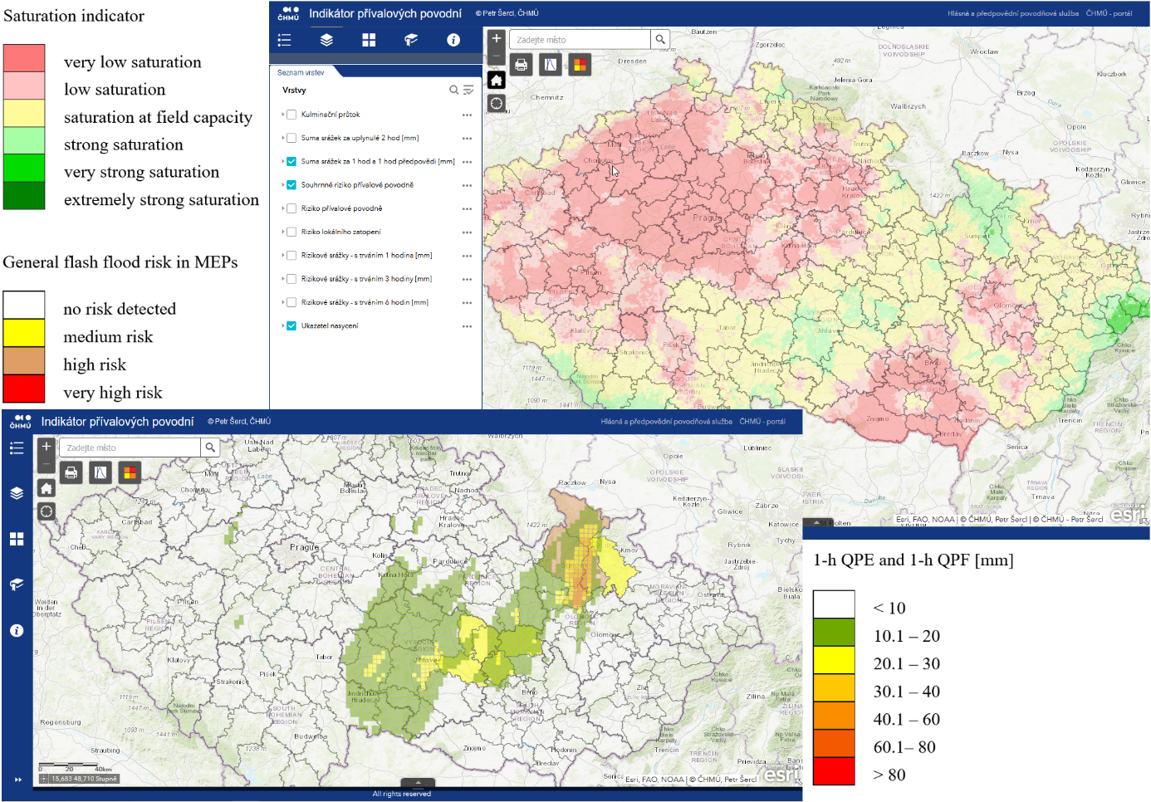

Obr. 1 Ukazatel stavu nasycení území (vpravo nahoře), úhrny srážek větší než 10 mm za dvě hodiny a souhrnné riziko přívalové povodně pro obce s rozšířenou působností (vlevo dole).
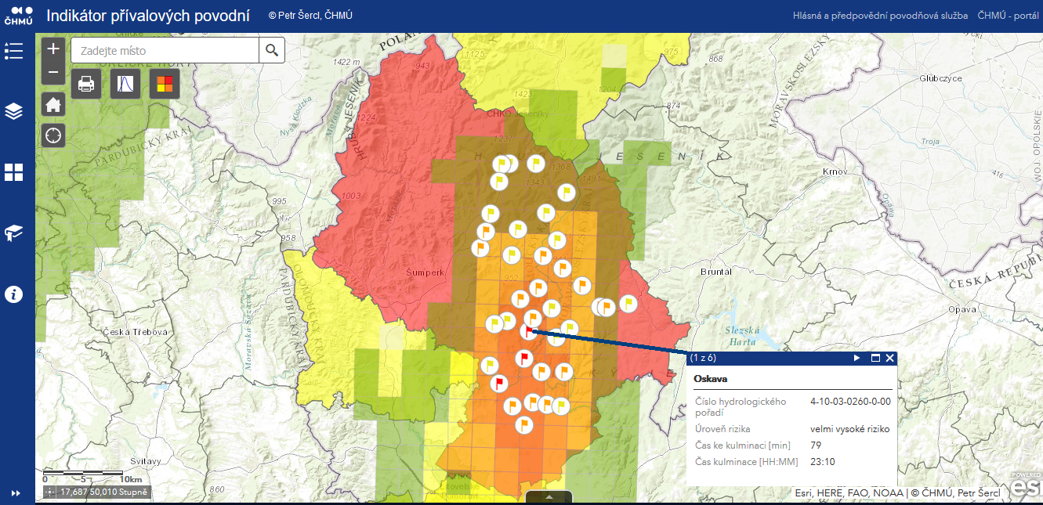

Obr. 2 Riziko přívalové povodně a předpokládaný čas kulminace na zasažených tocích (znázorněné praporky) a tomu odpovídající riziko přívalové povodně pro obce s rozšířenou působností.

Kontakty:
Monika Hrubalová
Tiskové a informační oddělení
e-mail: monika.hrubalova@chmi.cz, info@chmi.cz
tel.: 244 032 724 / 737 231 543
www.chmi.cz

Odborný garant
Ing. Petr Šercl, Ph.D.
vedoucí oddělení povrchových vod
Publikace ke stažení zde: Publikace ke stažení (chmi.cz)

